
О внесении изменений и дополнений в постановление акимата Атырауской области от 20 марта 2014 года № 81 "Об утверждении регламентов государственных услуг в области здравоохранения"
Утративший силу
Постановление Акимата Атырауской области от 29 августа 2014 года № 257. Зарегистрировано Департаментом юстиции Атырауской области 26 сентября 2014 года № 3003. Утратило силу постановлением Акимата Атырауской области от 23 октября 2015 года № 325
Сноска. Утратило силу постановлением Акимата Атырауской области от 23.10.2015 № 325 (вводится в действие по истечении десяти календарных дней после дня его первого официального опубликования).
Примечание РЦПИ.
В тексте документа сохранена пунктуация и орфография оригинала.
В соответствии с пунктом 3 статьи 16 Закона Республики Казахстан от 15 апреля 2013 года "О государственных услугах", приказом Министра экономики и бюджетного планирования Республики Казахстан от 14 августа 2013 года № 249 "Об утверждении Правил по разработке стандартов и регламентов государственных услуг" акимат Атырауской области ПОСТАНОВЛЯЕТ:
1. Внести в постановление акимата Атырауской области от 20 марта 2014 года № 81 "Об утверждении регламентов государственных услуг в области здравоохранения" (зарегистрировано в Реестре государственной регистрации нормативных правовых актов № 2899, опубликовано 5 июня 2014 года в газете "Прикаспийская коммуна") следующие изменения и дополнения:
1) в тексте на государственном языке в подпункте 3) пункта 1 слово "прекрсорлардың" заменить словом "прекурсорлардың", текст на русском языке не изменяется;
2) в Регламенте государственной услуги "Выдача лицензии, переоформление, выдача дубликатов лицензии на медицинскую деятельность", утвержденном указанным постановлением:
в пункте 5:
абзац восьмой подпункта 3) изложить в следующей редакции:
"Специалист по лицензированию формирует результат государственной услуги в ИС ГБД "Е-лицензирование" либо мотивированный ответ об отказе и передает руководителю для подписания - при выдаче лицензии и (или) приложения к лицензии не позднее 14 (четырнадцать) рабочих дней, при переоформлении лицензии и (или) приложения к лицензии не позднее 9 (девять) рабочих дней, при выдаче дубликата лицензии и (или) приложения к лицензии не позднее 1 (один) рабочего дня";
дополнить пунктом 10 следующего содержания:
"10. Справочник бизнес-процессов оказания государственной услуги "Выдача лицензии, переоформление, выдача дубликатов лицензии на медицинскую деятельность" приведен в приложении 3 к настоящему регламенту.";
дополнить приложением 3 согласно приложению 1 к настоящему постановлению;

приложение 1 к регламенту государственной услуги изложить в новой редакции согласно приложению 2 к настоящему постановлению;
3) в Регламенте государственной услуги "Выдача лицензии, переоформление, выдача дубликатов лицензии на фармацевтическую деятельность", утвержденном указанным постановлением:
в пункте 5:
абзац восьмой подпункта 3) изложить в следующей редакции:
"Специалист по лицензированию формирует результат государственной услуги в ИС ГБД "Е-лицензирование" либо мотивированный ответ об отказе и передает руководителю для подписания - при выдаче лицензии и (или) приложения к лицензии не позднее 14 (четырнадцать) рабочих дней, при переоформлении лицензии и (или) приложения к лицензии не позднее 9 (девять) рабочих дней, при выдаче дубликата лицензии и (или) приложения к лицензии не позднее 1 (один) рабочего дня";
дополнить пунктом 9 следующего содержания:
"9. Справочник бизнес-процессов оказания государственной услуги "Выдача лицензий, переоформление, выдача дубликатов лицензии на фармацевтическую деятельность" приведен в приложении 3 к настоящему регламенту.";
дополнить приложением 3 согласно приложению 3 к настоящему постановлению;

приложение 1 к регламенту государственной услуги изложить в новой редакции согласно приложению 4 к настоящему постановлению;
4) в Регламенте государственной услуги "Выдача лицензии, переоформление, выдача дубликатов лицензии на деятельность, связанную с оборотом наркотических средств, психотропных веществ и прекурсоров в области здравоохранения", утвержденном указанным постановлением:
в пункте 5:
абзац восьмой подпункта 3) изложить в следующей редакции:
"Специалист по лицензированию формирует результат государственной услуги в ИС ГБД "Е-лицензирование" либо мотивированный ответ об отказе и передает руководителю для подписания - при выдаче лицензии и (или) приложения к лицензии не позднее 14 (четырнадцать) рабочих дней, при переоформлении лицензии и (или) приложения к лицензии не позднее 9 (девять) рабочих дней, при выдаче дубликата лицензии и (или) приложения к лицензии не позднее 1 (один) рабочего дня";
дополнить пунктом 10 следующего содержания:
"10. Справочник бизнес-процессов оказания государственной услуги "Выдача лицензий, переоформление, выдача дубликатов лицензии на деятельность, связанную с оборотом наркотических средств, психотропных веществ и прекурсоров в области здравоохранения" приведен в приложении 3 к настоящему регламенту.";
дополнить приложением 3 согласно приложению 5 к настоящему постановлению;

приложение 1 к регламенту государственной услуги изложить в новой редакции согласно приложению 6 к настоящему постановлению.
2. Контроль за исполнением настоящего постановления возложить на Мукан Ш.Ж. – заместителя акима Атырауской области.
3. Настоящее постановление вступает в силу со дня государственной регистрации в органах юстиции и вводится в действие по истечении десяти календарных дней после дня его первого официального опубликования.
Аким области | Б. Измухамбетов

Приложение 1 к постановлению
акимата Атырауской области
от 29 августа 2014 года № 257
Приложение 3 к регламенту
государственной услуги "Выдача
лицензии, переоформление, выдача
дубликатов лицензии на
медицинскую деятельность"
Справочник бизнес-процессов оказания государственной услуги "Выдача лицензии, переоформление, выдача дубликатов лицензии на медицинскую деятельность"

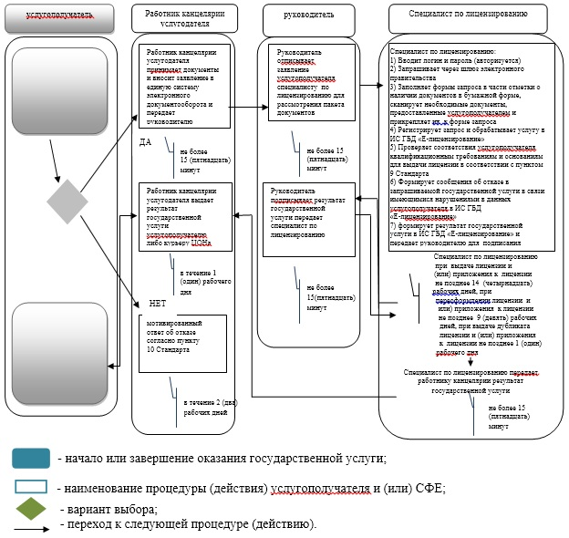

Приложение 2 к постановлению
акимата Атырауской области
от 29 августа 2014 года № 257
Приложение 1 к регламенту
государственной услуги "Выдача
лицензии, переоформление, выдача
дубликатов лицензии на
медицинскую деятельность"
Схема функционального взаимодействия при оказании государственной услуги через услугодателя

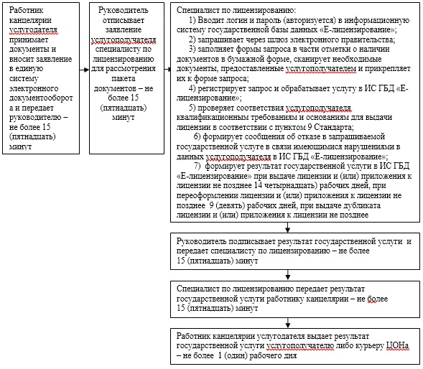

Приложение 3 к постановлению
акимата Атырауской области
от 29 августа 2014 года № 257
Приложение 3 к регламенту
государственной услуги "Выдача
лицензии, переоформление, выдача
дубликатов лицензии на
фармацевтическую деятельность"
Справочник бизнес-процессов оказания государственной услуги "Выдача лицензии, переоформление, выдача дубликатов лицензии на фармацевтическую деятельность"

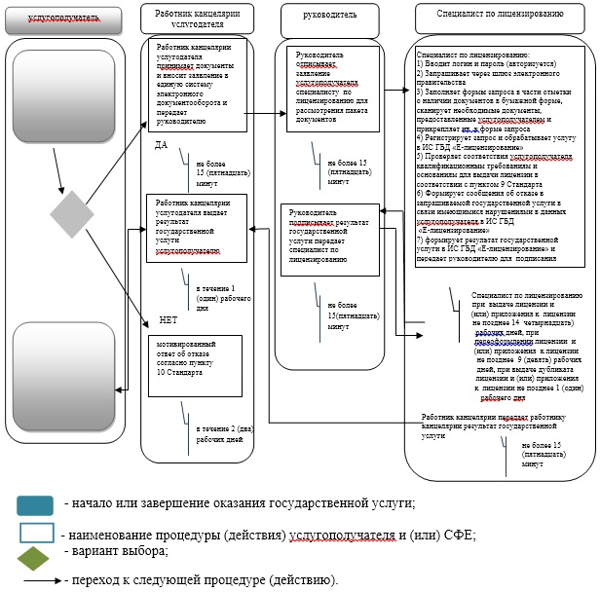

Приложение 4 к постановлению
акимата Атырауской области
от 29 августа 2014 года № 257
Приложение 1 к регламенту
государственной услуги "Выдача
лицензии, переоформление, выдача
дубликатов лицензии на
фармацевтическую деятельность"
Схема функционального взаимодействия при оказании государственной услуги через услугодателя

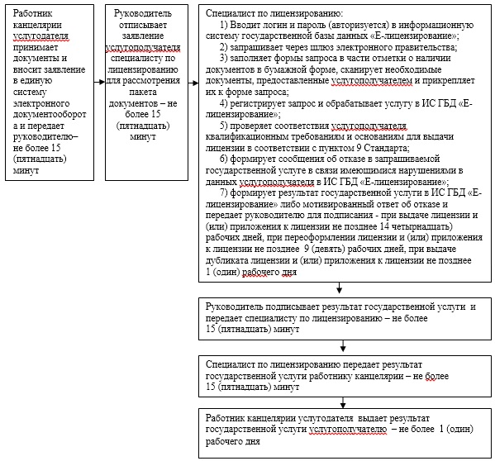

Приложение 5 к постановлению
акимата Атырауской области
от 29 августа 2014 года № 257
Приложение 3 к регламенту
государственной услуги "Выдача
лицензии, переоформление, выдача
дубликатов лицензии на
деятельность связанную с оборотом
наркотических средств, психотропных
веществ и прекурсоров в области
здравоохранения"
Справочник бизнес-процессов оказания государственной услуги "Выдача лицензий, переоформление, выдача дубликатов лицензии на деятельность, связанную с оборотом наркотических средств, психотропных веществ и прекурсоров в области здравоохранения"

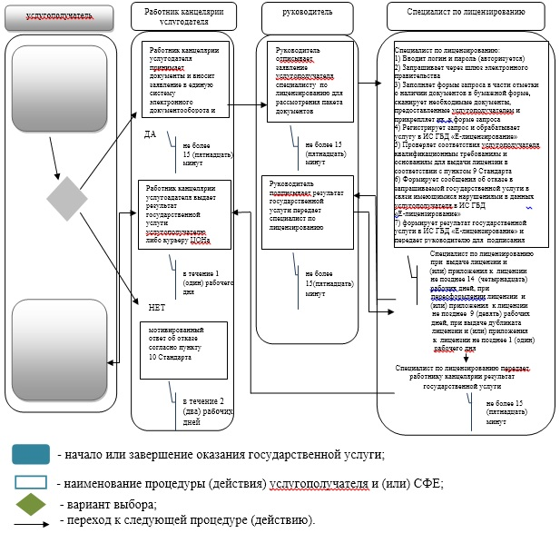

Приложение 6 к постановлению
акимата Атырауской области
от 29 августа 2014 года № 257
Приложение 1 к регламенту
государственной услуги "Выдача
лицензии, переоформление, выдача
дубликатов лицензии на
деятельность связанную с оборотом
наркотических средств, психотропных
веществ и прекурсоров в области
здравоохранения"
Схема функционального взаимодействия при оказании государственной услуги через услугодателя

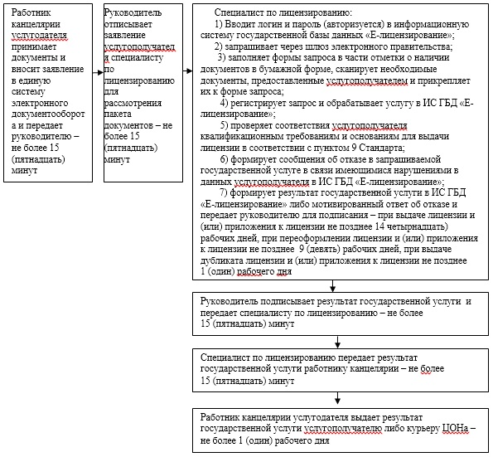

© 2012. РГП на ПХВ «Институт законодательства и правовой информации Республики Казахстан» Министерства юстиции Республики Казахстан

